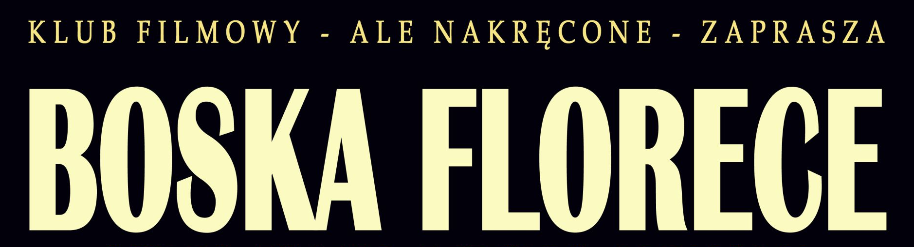

SPOTKANIE KLUBU 29.06.2018
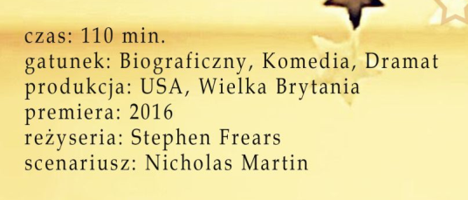
Mimo fatalnego głosu Florence Foster Jenkins marzy o zostaniu śpiewaczką operową.

Sława i chała
Michał Walkiewicz
Cienka granica dzieli empatię od litości, a Florence Foster Jenkins od blisko stulecia jest popkulturowym miernikiem tej różnicy. W filmie Stephena Frearsa, upozowanym na tragedię, ale wygrywanym na komediowych tonach, cały czas balansujemy pomiędzy podziwem dla niezłomności bohaterki oraz nieeleganckim szyderstwem.
Jenkins zasłynęła z dwóch rzeczy: majątku, który otrzymała w spadku po ojcu prawniku, potomku zamożnej pensylwańskiej rodziny oraz wątpliwego talentu wokalnego, który zapewnił jej miano najgorszej śpiewaczki świata. Z jednej strony zadawała więc szyku na nowojorskich salonach, obejmowała mecenatem artystów i robiła za kolorowego ptaka ówczesnej socjety. Z drugiej – maltretowała swoim lichym głosem bandę klakierów, kalała uszy interesownych artystów oraz dwulicowych urzędników, z czasem otwierając sobie nawet wrota Carnegie Hall. Jej występy oglądało się zapewne tak, jak dziś ogląda się arcydzieła kampu, filmy o zombie-striptizerkach, facetów żonglujących piłami łańcuchowymi i inne dziwowiska: z pasją i zażenowaniem jednocześnie, z dziecięcą ciekawością, lecz z bezpiecznego dystansu. 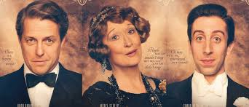
Reżyser mocuje tę optykę w scenariuszu, jednak gdzieś po drodze zapomina uwiarygodnić ową "pasję" i "ciekawość". W przeciwieństwie do bohaterki inspirowanego historią Jenkins filmu "Niesamowita Marguerite" Xaviera Giannollego, Florence w obiektywie Frearsa to chodzący dowcip, a próby uszlachetnienia jej twórczości wypadają cokolwiek cynicznie i nieprzekonująco. Utwór kwitnie wtedy, gdy twórca nie próbuje nas przekonać, że oto mamy do czynienia z zadeptaną orchideą (w co sam zdaje się nie wierzyć), lecz wtedy, gdy opowiada o przeciętności – takiej, którą nie tylko da się zaakceptować, ale która może przynieść sporo szczęścia. Od tego właśnie jest tercet głównych bohaterów: umierająca na syfilis i leczona arszenikiem Jenkins, która tworzy w swojej (nie)świadomości prawdziwą sztukę; jej mąż St Clair Bayfield (Hugh Grant), który miał być wielkim aktorem, a został tandetnym impresario; wreszcie – najęty pianista Cosme McMoon (Simon Helberg) z głową pełną marzeń o wielkości, który wśród bibelotów Florence zderza się z przykrą rzeczywistością.
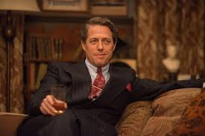
Streep toczy z Helbergiem pojedynek na miny, pomruki i zaśpiewy. Ona fałszuje jak z nut, on stawia raczej na tiki nerwowe i efektowną neurozę. I choć jest to aktorstwo, które zapewne przyniesie im oscarowe nominacje, to prawdziwą gwiazdą filmu jest Hugh Grant. Jego bohater uosabia wszystko, co w podobnej konwencji najlepsze: rozdarty pomiędzy żoną a kochanką toczy fotogeniczną psychomachię, poświęca karierę na ołtarzu miłości, a gdy przychodzi potrzeba, odstawia błazenadę na scenie. To rola efektowna i wyciszona zarazem, pełna komediowych solówek oraz zaskakującej melancholii.
Frears ma w swoim arsenale wystarczająco dużo chwytów, by uśpić naszą czujność. Skutecznie odwraca uwagę od pękniętego portretu bohaterki i nakłada na całość miękki filtr komedii charakterów. I choć zbyt często przymusza nas do śmiechu z pstrokatej śpiewaczki i zbyt rzadko pozwala sobie na krytykę odbiorczych nawyków, to ostatecznie jego film jest popisem kontroli nad melodramatyczną materią.
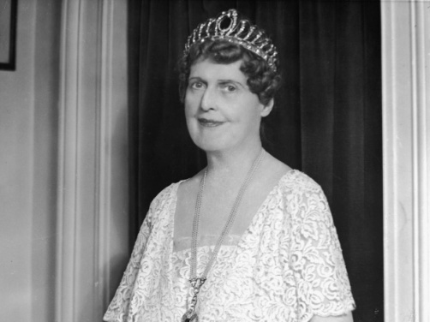

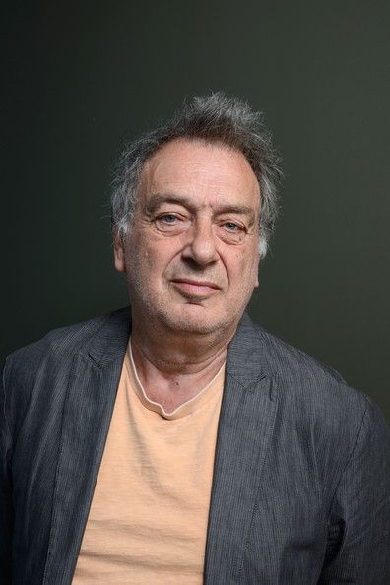

Stephen Frears

data urodzenia: | 20 czerwca 1941 (77 lat)
miejsce urodzenia: | Leicester, Anglia, Wielka Brytania
wzrost: | 170 cm
stan cywilny: | dwukrotnie żonaty: 1. Mary-Kay Wilmers (rozwód), 2 dzieci: Sam i Will; 2. Anne Rothenstein (od 1992), 2 dzieci: Frankie i Lola

Urodzony w 1941 Stephen Frears pochodzi z wyższej klasy średniej, co w kastowej Wielkiej Brytanii nie jest bez znaczenia. Jak przystało na chłopaka ze swojego środowiska skończył prawo w Cambridge. Po studiach jednak, zamiast szukać sobie kancelarii, zaczął kręcić się przy teatrze. Kręcił się, aż się wkręcił - i to nie byle gdzie, bo do Royal Court Theatre. Tak się złożyło, że w tym najszacowniejszym z brytyjskich teatrów pracowali wówczas najciekawsi filmowcy z Wysp. Młodego człowieka dostrzegł Karel Reisz, który właśnie szukał asystenta. Wkrótce Frears oprócz mistrza poznał także Alberta Finney'a, Lidnsey'a Andersona i innych Młodych Gniewnych, z którymi w następnych latach miał okazję współpracować na scenie. Frears debiutował w kinie w 1971 roku kryminałem Gumshoe z udziałem swojego kolegi Finneya. Film został dobrze przyjęty, ale nie wywołał deszczu propozycji. Na długie lata Frears zajął się teatrem i, przede wszystkim, telewizją. Brytyjska tv była kuźnią talentów, a w czasie ekonomicznego kryzysu lat 70. gwarantowała o wiele większe artystyczne możliwości niż kulejąca kinematografia Zjednoczonego Królestwa. Na duży ekran Stephen Frears powrócił dopiero po kilkunastu latach od debiutu - ale za to hukiem. W 1984 do kin weszło sensacyjne Uderzenie, a zaraz potem Moja piękna pralnia. Ten drugi film był przełomem w karierze reżysera. Frears zrealizował go we współpracy z Hanifem Kureishi. Kolejny film Frearsa - "Niebezpieczne związki" otrzymał sześć nominacji do Oscara, zdobywając tę zaszczytną nagrodę w kategorii scenariusza, będącego adaptacją (Christopher Hampton), kierownictwa artystycznego i kostiumów.
reżyser |  |  | zwiń
2018

A Very English Scandal
(miniserial 2018 - )
2017

 | Powiernik królowej  Victoria and Abdul | 1 nominacja
2016

 | Boska Florence  Florence Foster Jenkins | 2 nominacje
2015

Strategia mistrza
The Program
2013

 | Najtrudniejsza walka Muhammada Alego  Muhammad Ali's Greatest Fight | 2 nominacje
2013

 | Tajemnica Filomeny  Philomena | 1 nagroda i 4 nominacje
2012

Żądze i pieniądze
Lay the Favorite
2010

Tamara i mężczyźni
Tamara Drewe
2009

 | Cheri  Chéri | 1 nominacja
2008

Skip Tracer
(TV)
2007

 | The Making of 'The Queen'  (TV) | - (niewymieniony w czołówce)
2006

 | Królowa  The Queen | 1 nagroda i 14 nominacji
2005

 | Pani Henderson  Mrs. Henderson Presents | 2 nominacje
2003

The Deal
(TV)
2002

 | Niewidoczni  Dirty Pretty Things | 1 nagroda i 2 nominacje
2000

Przeboje i podboje
High Fidelity
2000

 | Mały Liam  Liam | 1 nagroda i 2 nominacje
2000

 | Ocalić Nowy Jork  Fail Safe (TV) | 2 nominacje
1998

 | Kraina Hi-Lo  The Hi-Lo country | 1 nagroda i 1 nominacja
1997

A Personal History of British Cinema by Stephen Frears
(TV)
1996

 | Mary Reilly | 2 nominacje
1996

 | Furgonetka  The Van | 1 nominacja
1993

 | Berbeć  The Snapper (TV) | 1 nagroda i 1 nominacja
1992

Przypadkowy bohater
Hero
1990

 | Naciągacze  The Grifters | 1 nominacja
1988

 | Niebezpieczne związki  Dangerous Liaisons | 1 nagroda i 1 nominacja
1987

 | Nadstaw uszu  Prick Up Your Ears | 2 nominacje
1987

Sammy i Rosie puszczają się
Sammy and Rosie Get Laid
1985

Moja piękna pralnia
My Beautiful Laundrette
1984

Wykonać wyrok
The Hit
1984

December Flower
(TV)
1983

Sajgon: Rok kota
Saigon: Year of the Cat (TV)
1983

Walter i June
Walter and June (TV)
1982

The Comic Strip Presents
(serial TV 1982 - 2000)
1982

Walter
(TV)
1979

Bloody Kids
1979

One Fine Day
(TV)
1979

Afternoon Off
(TV)
1978

Doris and Doreen
(TV)
1978

Me! I'm Afraid of Virginia Woolf
1977

Last Summer
(TV)
1977

Black Christmas
(TV)
1975

Daft As a Brush
(TV)
1975

Three Men in a Boat
(TV)
1974

BBC2 Playhouse
(serial TV 1974 - 1983)
1973

Sporting Scenes
(serial TV 1973 - 1974)
1972

A Day Out
(TV)
1971

Follyfoot
(serial TV 1971 - 1973)
1971

Prywatny detektyw
Gumshoe
1970

Play for Today
(serial TV 1970 - 1984)
1969

Parkin's Patch
(serial TV 1969 - 1970)
1968

 | Pożar  The Burning |  | 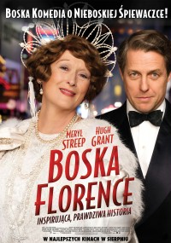  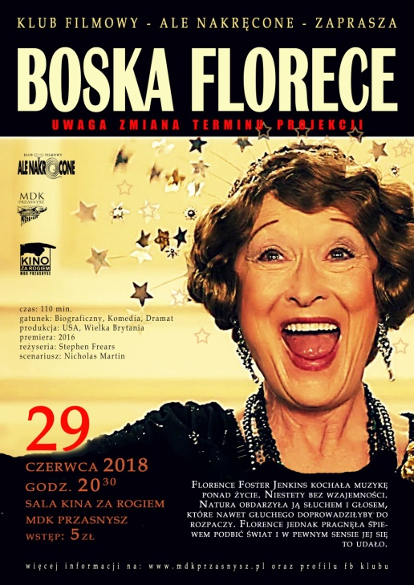
1968

Tom Grattan's War
(serial TV 1968 - )
1967

ITV Playhouse
(serial TV 1967 - )

